МИНИСТЕРСТВО ТРАНСПОРТА РОССИЙСКОЙ ФЕДЕРАЦИИ
Федеральное государственное автономное образовательное учреждение высшего образования
«РОССИЙСКИЙ УНИВЕРСИТЕТ ТРАНСПОРТА»

Институт транспортной техники и систем управления
Кафедра «Управление и защита информации»

ОТЧЁТ
по лабораторной работе № 1
по дисциплине: «Цифровые технологии обеспечения безопасности движения транспортных средств»

Выполнила: ст. гр. ТУУ-251
Циль-Цалко Д. К.
Проверила: проф., д.т.н.
Сидоренко В.Г.

МОСКВА – 2020
Цель: Изучить принципы построения и функционирования генераторов псевдослучайных последовательностей для криптографических приложений, разработка программы для реализации линейного регистра с обратной связью (ЛОРС) генератора псевдослучайной последовательности.
Код:
#include <iostream>
#include <conio.h>
#include <fstream>
#include <windows.h>
int LFSR(); // линейный регистр с обратной связью (ЛОРС)
bool saveF(int num, int* array); //функция вывода последовательности в файл
using namespace std;
int LFSR()
{
static unsigned long ShiftRegister = 1;
ShiftRegister = ((((ShiftRegister >> 31)
^ (ShiftRegister >> 6)
^ (ShiftRegister >> 4)
^ (ShiftRegister >> 2)
^ (ShiftRegister >> 1)
^ (ShiftRegister)
& 0x00000001)
<< 31)
| (ShiftRegister >> 1));
return ShiftRegister & 0x00000001;
}
int main() {
//cout << LFSR() << endl;
{
SetConsoleCP(1251);
SetConsoleOutputCP(1251);
cout << "Линейный регистр с обратной связью (ЛРОС)" << endl;
int n;
cout << "\nВведите размер случайной последовательности : ";
cin >> n;
int* seq = new int[n];
//randSeq(n, seq);
cout << "\n Полученная последовательность: " << endl;
for (int i = 0; i < n; i++)
{
seq[i] = LFSR();
cout << seq[i];
}
if (saveF(n, seq) == false)
{
cout << endl << "\nНе удалось записать в файл!";
_getch();
return 0;
}
else
{
cout << endl << "\n Последовательность сохранена в файл(Sequence.txt)!" << endl;
}
cout << "\n Нажмите любую клавишу для выхода из программы...";
_getch();
return 0;
}
}
bool saveF(int num, int* array)
{
ofstream out("Sequence.txt");
if (!out)
{
return false;
}
for (int i = 0; i < num; i++)
{
if (i % 50 == 0 && i != 0)
{
out << endl;
}
out << array[i];
}
out.close();
return true;
}
Линейный регистр с обратной связью (ЛРОС/LFSR), как показано на Рисунке 1, состоит из двух частей: регистра сдвига и последовательности ответвления (tap sequence).

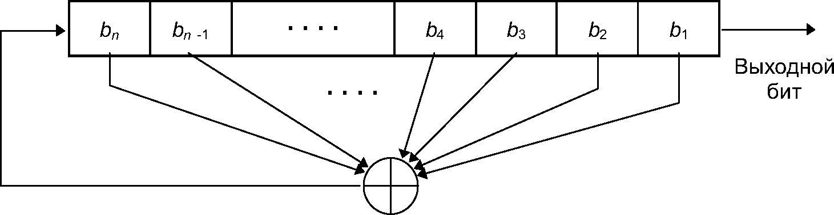
Рисунок 1 – Линейный регистр сдвига (ЛРОС)
В данной схеме ЛРОС представляет собой последовательность бит. Как только понадобится следующий бит, все биты регистра сдвинутся вправо, а ЛРОС выдает самый значимый бит. В этом случае наименьший значащий бит определяется при помощи вычислений Сложение по модулю 2 (XOR, исключающее ИЛИ) из других битов регистра сдвига выполняется в соответствии с последовательностью ответвления.
Периодом регистра сдвига называется длина последовательности до ее зацикливания.
В LFSR, где обратная связь представляет собой просто XOR некоторых битов регистра, перечень этих битов называется отводной последовательность, n-битовый LFSR может находиться в одном из $2^{n}$-1 внутренних состояний. Это означает, что теоретически такой регистр может генерировать псевдослучайную последовательность с периодом $2^{n}$ -1 битов. Число внутренних состояний и период равны, потому что заполнение регистра нулями приведет к тому, что он будет выдавать бесконечную последовательность нулей, что абсолютно бесполезно. Только при определенных отводных последовательностях LFSR циклически пройдет через все $2^{n}$ -1 внутренних состояний. Такие LFSR называются LFSR с максимальным периодом. Для того чтобы конкретный LFSR имел максимальный период, многочлен, образованный из отводной последовательности и константы 1 должен быть примитивным по модулю 2. Вычисление примитивности многочлена – достаточно сложная математическая задача.
Поэтому существуют готовые таблицы, в которых приведены номера отводных последовательностей, обеспечивающих максимальный период генератора. Например, для 32-х битового сдвигового регистра можно найти такую запись: (32,7,5,3,2,1,0). Это означает, что для генерации нового бита необходимо с помощью функции XOR просуммировать тридцать второй, седьмой, пятый, третий, второй, и первый биты.
В коде, приведенном выше, сначала описывается многочлен (32, 7, 5, 3, 2, 1, 0) LFSR, после чего добавлена функция, в которой задается размер случайной последовательности и записывает данные в текстовый файл. На рисунке 2 ниже показана консоль результата написанной программы.
Результат:
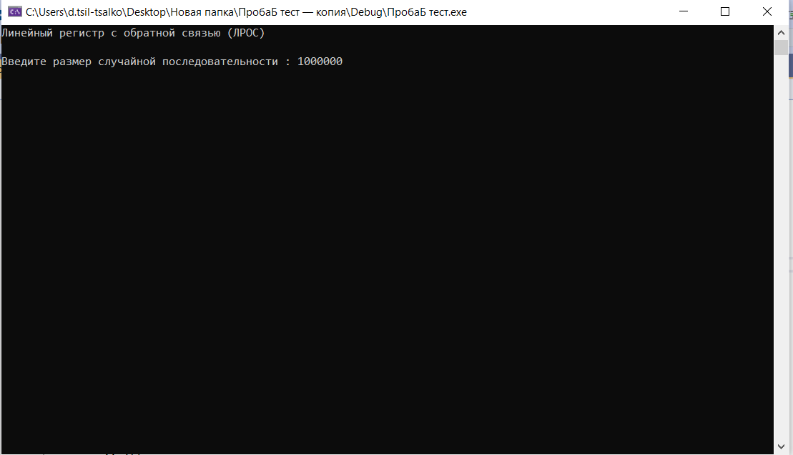
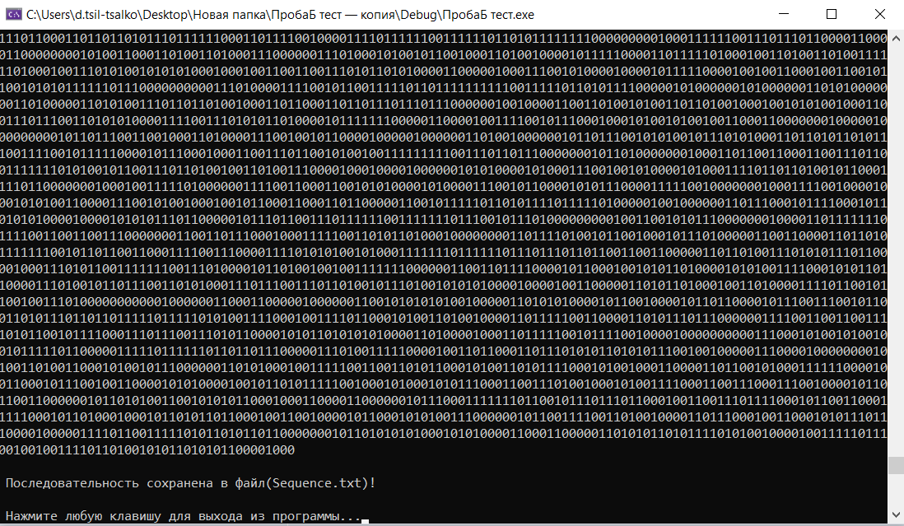
Рисунок 2 – Результат программы
ЛРОС – хорошие генераторы случайных чисел, но они обладают малоприятными свойствами. Битовые последовательности являются линейными, что делает их бесполезными для шифрования. Для регистров с обратной связью длины n внутреннее состояние может быть распознано n выходными битами генератора. Если схема обратной связи не известна, для ее определения достаточно 2n выходных бит. Случайные числа, генерируемые из последовательных бит ЛРОС, сильно коррелированы, а иногда даже не случайны. Однако линейные регистры часто используются в качестве базового алгоритма шифрования.
Вывод: В данной лабораторной работе мы изучили принципы построения и функционирования генераторов псевдослучайных последовательностей для криптографических приложений и разработали программу для реализации линейного регистра с обратной связью (ЛОРС) генератора псевдослучайной последовательности.

